Wireshark抓包作業-1 實驗指導書
0、Wireshark簡易教程
(1)下載並安裝Wireshark
官方網址：https://www.wireshark.org/#download/
助教測試版本：Wireshark 4.0.3 (windows 64bit & macOS)
注：macOS可能需要按照提示安裝chmodBPF；安裝後若仍無法抓包，需要在命令列以root許可權打開（命令為 sudo Wireshark）
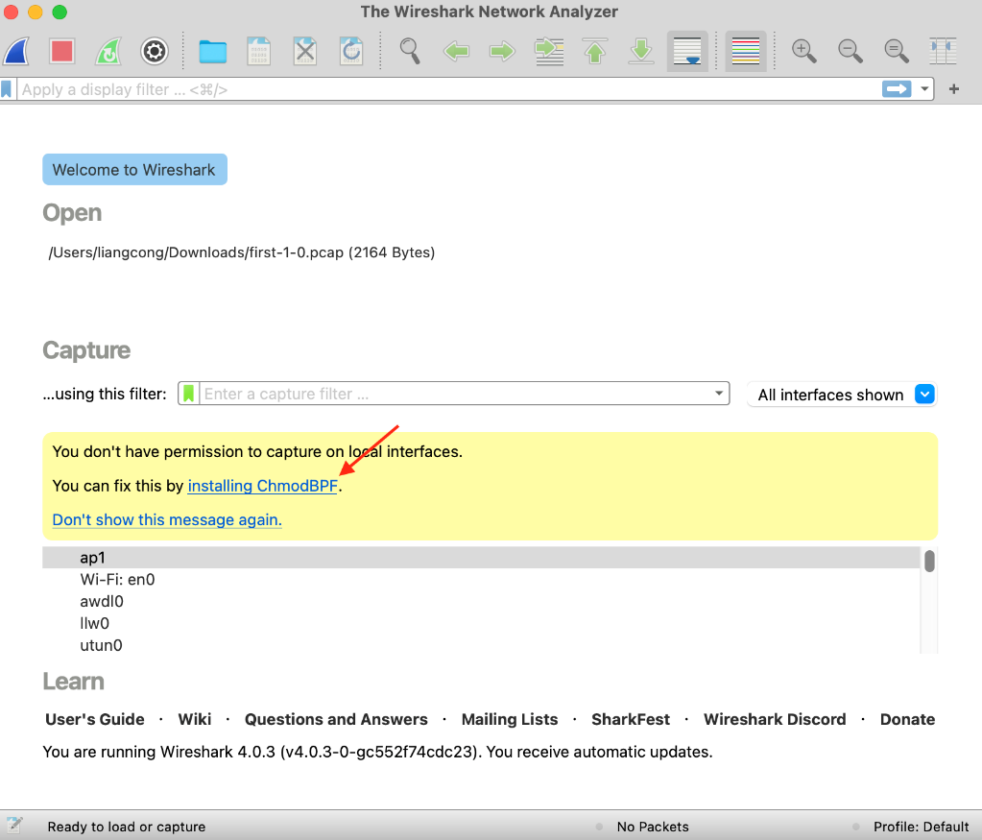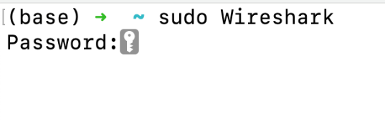
(2)Wireshark抓包示例
STEP 1:選擇抓包介面
以無線連接為例，啟動後選擇WLAN介面開始抓包。
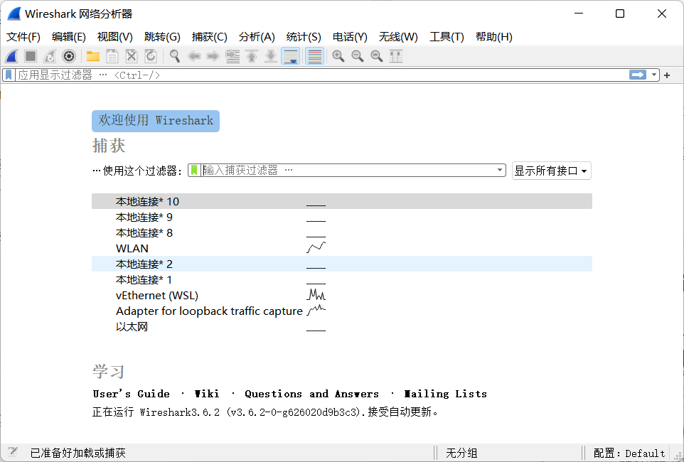
STEP 2:輸入過濾條件
例：觀察源或目的IP為183.173.166.187的資料包
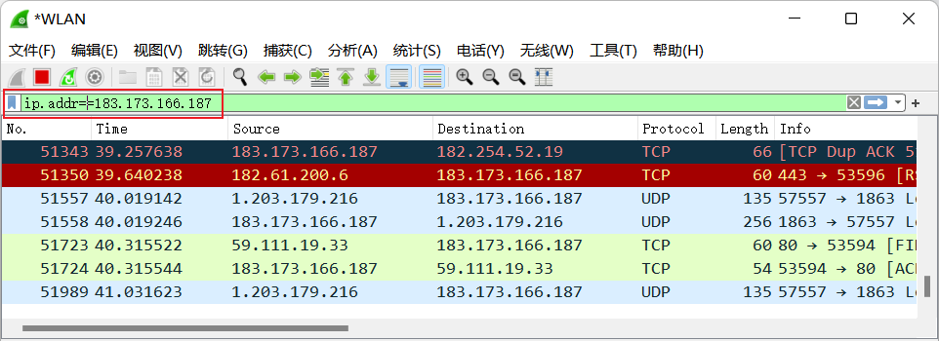
STEP 3:觀察實驗結果
點擊需要觀察的報文。左下側為Wireshark解析後資訊，右下側為原始報文十六進位資訊。
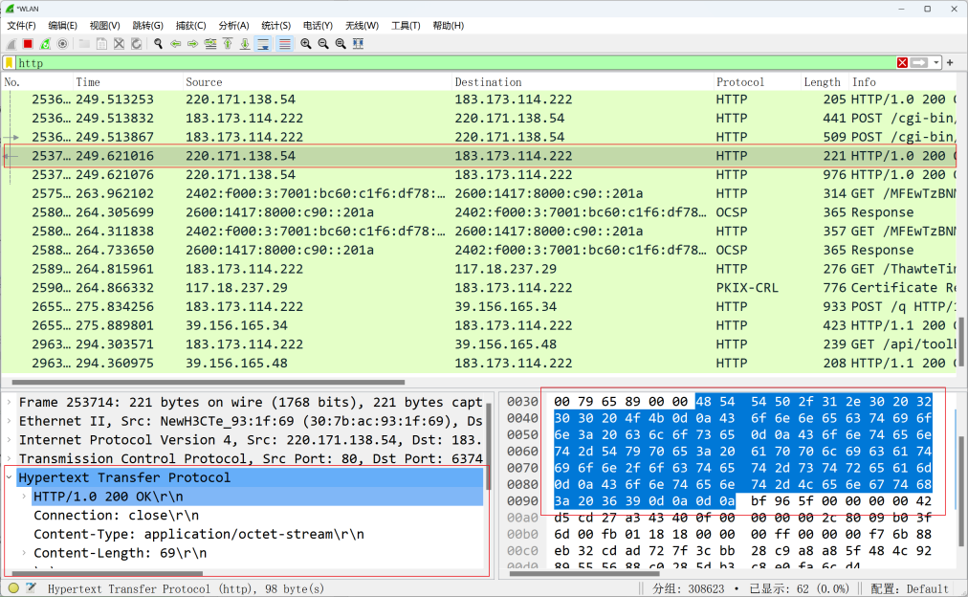
(3)助教的tips
A．觀察現象前重啟捕獲
為了能更容易找到抓包現象，做實驗操作前（ping，訪問網頁等）先重啟捕獲，清空抓包緩存。
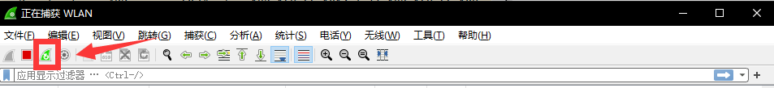
B．利用篩檢程式降低干擾
組合使用IP過濾，協定過濾，埠過濾等條件，鎖定需要觀察的資料包。(無線網路場景，強烈建議使用本機位址過濾)
例如觀察HTTP流量的實驗，我們可以考慮使用本機IP && 對端IP && HTTP協定作為過濾規則過濾。（例：本機地址1.0.0.0，伺服器地址2.0.0.0，用http的流量：(ip.addr == 1.0.0.0 && ip.addr == 2.0.0.0) && http）
C．常用條件：
IP過濾： ip.addr == <IPv4>(保留源或目的IP為<IPv4>)
ipv6.addr == <IPv6>(保留源或目的IP為<IPv6>)
協議過濾： arp,icmp,tls,http(保留對應協定資料包)
埠過濾： tcp.port == 443(保留埠為443)
組合方法：!<cond>（取反）,<cond1> && <cond2>（且）
<cond1> || <cond2>（或）

1、作業要求
本次作業由1個抓包觀察實驗(第二部分)構成。所有抓包實驗都需要給出簡短的實驗報告，內容包括：
(1)文字回答：回答指導書中提出的問題。要求簡短，每個實驗回答總計不宜超過100字。有參考答案的題目可不做文字回答。
(2)過程截圖：展示關鍵實驗過程，也可作為文字回答的補充。若無特別要求，則每個實驗至少一張截圖，展示實驗過程。若有具體截圖要求([]為要求)，則按照[]中要求給出對應截圖。

注意1：本次實驗中有樣例過程。這是為了給回答格式，回答字數做參考，同樣是作業的一部分，需要再做一遍，提供對應的截圖

2、實驗題目及指導
利用Wireshark觀察ping流量（樣例）
在控制台中使用ping功能，ping百度 (ping www.baidu.com)。
觀察Wireshark中捕獲的資料包，並回答以下問題。
- ping功能使用的是什麼協定？
- 寫出資料連結層使用的MAC位址
- 寫出網路層使用的協定和IP位址
- 說明資料包經過的完整協定棧層次
解題思路：
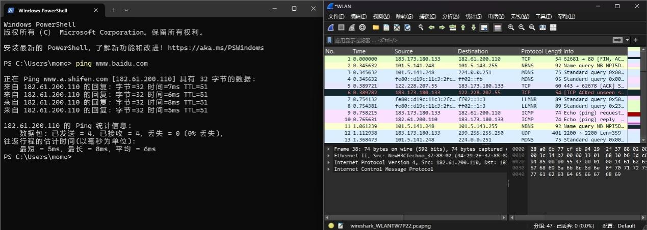
首先我們開啟Wireshark抓包，同時在控制台啟用ping。
觀察到隨著控制台返回ping的結果，Wireshark捕獲到了有規律ICMP報文，並且對應的記錄中出現了控制台所示的百度IP地址和自己的IP地址。由此我們可以推斷ping使用的是ICMP協議。
接下來使用篩檢程式進一步過濾。利用源端IP位址(本機)，目的IP位址(百度)和協議(ICMP)三個參數來設置我們的篩檢程式。
- 本機地址 183.173.180.133
- 目標位址 182.61.200.110
- 目標協定 ICMP
組合成過濾規則為：(ip.addr == 183.173.166.187 || ip.addr == 182.61.200.7) && icmp
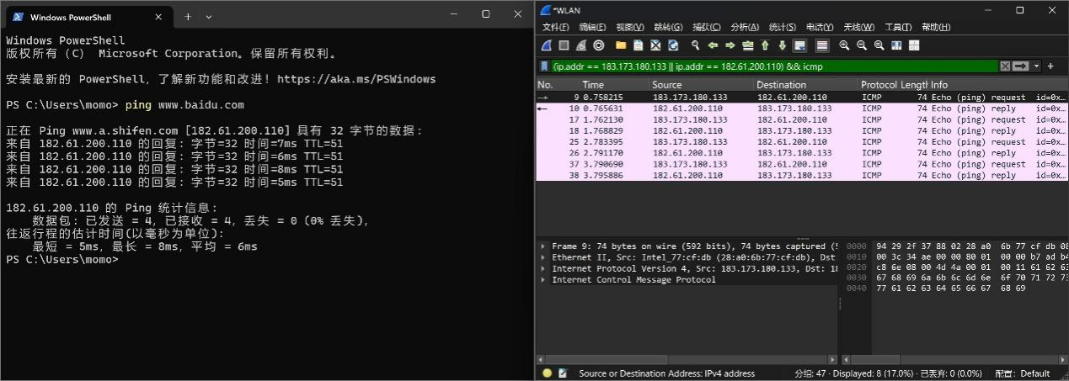
選擇一個資料包，觀察左下方Wireshark的解析結果。第一層“Frame 9”並不是網路通訊協定棧的一部分，而是 Wireshark 添加的元資訊層，提供關於捕獲幀本身的關鍵資訊，先略過。第二層對應於資料連結層的Ethernet Ⅱ協定，展開即可獲取資料連結層使用的MAC位址。第三層對應於網路層的IPv4協定，展開即可獲取網路層使用的IP位址。第四層對應的就是ICMP協議。從第二層到第四層展示的就是ping過程中資料包經過的協定棧層次。
推薦的答題格式：
1、回答思考題
- ICMP協議
- 本機地址：28:a0:6b:77:cf:db
目標位址：94:29:2f:37:88:02
- 本機地址：183.173.180.133
目標位址：182.61.200.110
- 由內而外依次為ICMP → IPv4 → Ethernet Ⅱ
（注意所有思考題不設標準答案，描述你的發現即可，不必追求細緻，答案僅供參考）
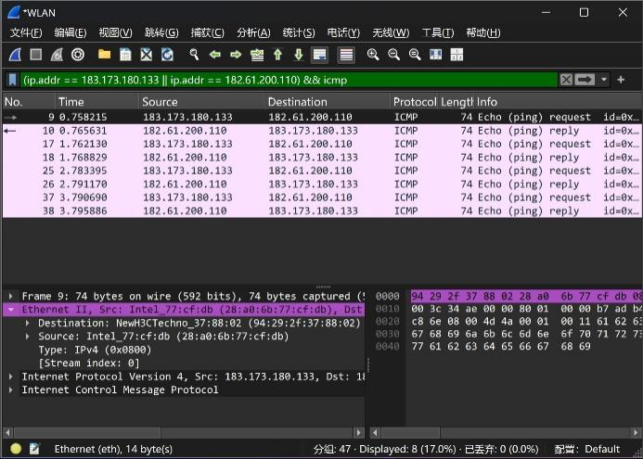
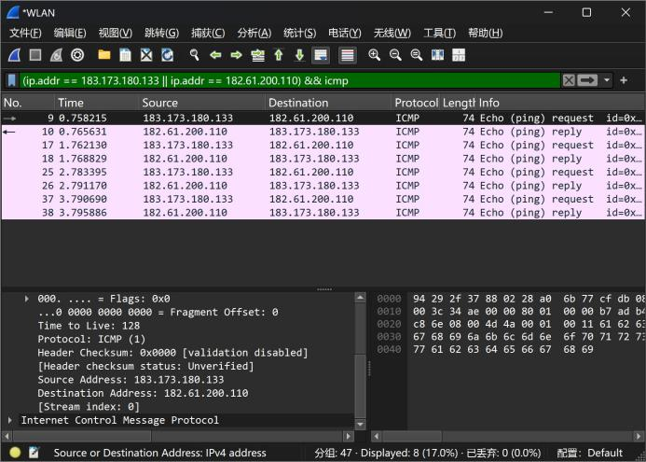
2、附上關鍵實驗過程截圖

